**Практична робота № 4**

***ТЕМА:*** «Системні проблеми при завантаженні ОС»

***МЕТА:*** Закріпити теоретичні знання по локалізації поломок ПК, аналізу стану ПК на програмному рівні; повинні навчитися створювати алгоритми діагностування системи та знаходити системні помилки при завантаженні системи і усувати їх.

***УСТАТКУВАННЯ Й ЗАБЕЗПЕЧЕННЯ ЗАНЯТТЯ:*** ПК, методичні вказівки до виконання лабораторної роботи, ОС різних типів.

**Теоретичні відомості:**

**Класифікація ОС**. Операційні системи можуть розрізнятися особливостями реалізації внутрішніх алгоритмів управління основними ресурсами комп'ютера (процесорами, пам'яттю, пристроями), особливостями використаних методів проектування, типами апаратних платформ, областями використання і багатьма іншими властивостями.

**Особливості алгоритмів управління ресурсами.** Від ефективності алгоритмів управління локальними ресурсами комп'ютера багато в чому залежить ефективність всієї мережевої ОС в цілому. Тому, характеризуючи мережеву ОС, часто приводять найважливіші особливості реалізації функцій ОС по управлінню процесорами, пам'яттю, зовнішніми пристроями автономного комп'ютера. Так, наприклад, залежно від особливостей використаного алгоритму управління процесором, операційні системи ділять на багатозадачні і однозадачні, багатокористувальницькі і однокористувальницькі, на системи, що підтримують багатоніттєву обробку і що не підтримують її, на багатопроцесорні і однопроцесорні системи.

Підтримка багатозадачності. По числу одночасно виконуваних завдань операційні системи можуть бути розділені на два класи:

* однозадачні (наприклад, MS-DOS, MSX) і
* багатозадачні (OC ЄС, OS/2, UNIX, Windows).

Однозадачні ОС в основному виконують функцію надання користувачеві віртуальної машини, роблячи простішим і зручнішим процес взаємодії користувача з комп'ютером. Однозадачні ОС включають засоби управління периферійними пристроями, засобу управління файлами, засобу спілкування з користувачем.

Багатозадачні ОС, окрім вищеперелічених функцій, управляють розділенням спільно використовуваних ресурсів, таких як процесор, оперативна пам'ять, файли і зовнішні пристрої.

**Підтримка багато користувальницького режиму.** По числу одночасно працюючих користувачів ОС діляться на:

* однокористувальницькі (MS-DOS, Windows 3.x, ранні версії OS/2);
* багатокористувальницькі (UNIX, Windows NT).

Головною відмінністю багатокористувальницьких систем від однокористувальницьких є наявність засобів захисту інформації кожного користувача від несанкціонованого доступу інших користувачів. Слід відмітити, що не всяка багатозадачна система є багатокористувальницькою , і не всяка однокористувальницька ОС є однозадачною.

**Витісняюча і невитісняюча багатозадачність.** Найважливішим ресурсом, що розділяється, є процесорний час. Спосіб розподілу процесорного часу між декількома процесами (або нитками), що одночасно існують в системі, багато в чому визначає специфіку

ОС. Серед безлічі існуючих варіантів реалізації багатозадачності можна виділити дві групи алгоритмів:

* невитісняюча багатозадачність (NetWare, Windows 3.x);
* витісняюча багатозадачність (Windows NT, OS/2, UNIX).

Специфіка ОС виявляється і в тому, яким чином вона реалізує мережеві функції: розпізнавання і перенаправлення в мережу запитів до видалених ресурсів, передача повідомлень по мережі, виконання видалених запитів. При реалізації мережевих функцій виникає комплекс завдань, пов'язаних з розподіленим характером зберігання і обробки даних в мережі: ведення довідкової інформації про всі доступні в мережі ресурси і сервери, адресація взаємодіючих процесів, забезпечення прозорості доступу, тиражування даних, узгодження копій, підтримка безпеки даних.

**Особливості апаратних платформ.** На властивості операційної системи безпосередній вплив роблять апаратні засоби, на які вона орієнтована. За типом апаратуру розрізняють операційні системи персональних комп'ютерів, міні-комп'ютерів, мейнфреймів, кластерів і мереж ЕОМ. Серед перерахованих типів комп'ютерів можуть зустрічатися як однопроцесорні варіанти, так і багатопроцесорні. У будь-якому випадку специфіка апаратних засобів, як правило, відбивається на специфіці операційних систем.

**Особливості областей використання.** Багатозадачні ОС підрозділяються на три типи відповідно до використаних при їх розробці критеріїв ефективності:

* системи пакетної обробки (наприклад, OC ЄС)
* системи розділення часу (UNIX, VMS)
* системи реального часу (QNX, RT/11).

Деякі операційні системи можуть суміщати в собі властивості систем різних типів, наприклад, частина завдань може виконуватися в режимі пакетної обробки, а частина - в режимі реального часу або в режимі розділення часу. У таких випадках режим пакетної обробки часто називають фоновим режимом.

**Особливості методів побудови.** При описі операційної системи часто указуються особливості її структурної організації і основні концепції, покладені в її основу.

До таких базових концепцій відносяться:

Способи побудови ядра системи - монолітне ядро або мікроядерний підхід. Більшість ОС використовує монолітне ядро, яке компонується як одна програма, що працює в привілейованому режимі і використовує швидкі переходи з однієї процедури на іншу, що не вимагають перемикання з привілейованого режиму в призначений для користувача і навпаки. Альтернативою є побудова ОС на базі мікроядра, що працює також в привілейованому режимі і що виконує тільки мінімум функцій по управлінню апаратурою, тоді як функції ОС більш високого рівня виконують спеціалізовані компоненти ОС - сервери, що працюють в призначеному для користувача режимі. При такій побудові ОС працює більш поволі, оскільки часто виконуються переходи між привілейованим режимом і призначеним для користувача, зате система виходить гнучкішою - її функції можна нарощувати, модифікувати або звужувати, додаючи, модифікуючи або виключаючи сервери призначеного для користувача режиму. Крім того, сервери добре захищені один від одного, як і будь-які призначені для користувача процеси.

**Завантаження і відновлення даних в ОС Windows XP**

Число чинників, здатних привести до нестабільної роботи операційної системи комп'ютера та втрати даних, вельми велике - це і спроби змусити старі драйвери специфічних пристроїв працювати у Windows, і установка нового ПЗ, несумісного з операційною системою, і некоректне виключення комп'ютера і безліч інших ризикованих дій. Разом з тим мало хто з користувачів (та і не всі системні адміністратори) підозрюють про наявність в операційній системі засобів відновлення, і вже зовсім небагато уміють своєчасно і грамотно ці засоби застосовувати. За статистикою приблизно у 80% випадках можна уникнути сумних наслідків збоїв операційної системи, якщо наперед зробити резервну копію своїх даних і грамотно скористатися наявними в ОС засобами відновлення.

Розробники Windows XP постаралися передбачити в цій ОС всі можливі дії зовнішніх чинників на стабільність її роботи, запропонувавши користувачу широкий вибір засобів для вирішення пов'язаних з цим проблем. Зокрема ОС сімейства Windows XP містять функції відновлення даних і засоби подолання проблем завантаження - як успадковані від попередніх версій Windows, так і нових.

### Спеціальні варіанти завантаження

Вперше спроба реалізації даного методу для вирішення проблем запуску ОС була зроблена в Windows NT. Проте цей перший крок був дуже боязким не давши користувачу по-справжньому гнучкого засобу управління завантаженням.

У Windows 2000 список спеціальних варіантів завантаження був істотно розширений і, що досить втішно, на цьому фірма Microsoft не зупинилася. У Windows XP користувач вже зміг повною мірою оцінити різноманітність варіантів завантаження, що передбачають практично всі можливі випадки. Меню додаткових варіантів завантаження викликається натисненням клавіші F8 в процесі завантаження ОС (якщо використовується декілька ОС - відразу після вибору Windows XP). Всі доступні в ОС варіанти завантаження наведені у табл. 1.

### Консоль відновлення

Засіб Recovery Console (Консоль відновлення) вперше було реалізовано в попередній версії ОС, тобто у Windows 2000. Його слід використовувати тільки тоді, коли жоден з додаткових варіантів завантаження не допомагає вирішити виниклу проблему. Для застосування Консолі відновлення потрібно знати пароль облікового запису "Адміністратор" для реєстрації в системі; мається на увазі також наявність певного досвіду роботи з командами ОС для усунення неполадок.

За допомогою Консолі відновлення звичайно розв'язуються наступні завдання:

* запуск або зупинка служби;
* переналаштування служб, що перешкоджають нормальному запуску ОС;
* форматування жорстких дисків;
* читання і запис даних з локальних дисків, що використовують файлові системи FAT або NTFS;
* відновлення системи шляхом копіювання файлів з гнучких дисків або установочного компакт-диску Windows XP;
* ініші адміністративні завдання.

### Нові можливості відновлення даних

Windows XP, на відміну від попередніх версій, використовує принципово новий механізм відновлення самої системи і даних після програмних і апаратних збоїв, аварійних ситуацій, викликаних некоректними діями користувача та іншими "об'єктивними" обставинами.

### System Restore. Засіб відновлення системи System Restore (його вікно показане на малюнку) дозволяє повертати систему в робочий стан, базуючись на точках відновлення (Restore Points), без втрати призначених для користувача даних - документів Microsoft Office, поштових повідомлень, посилань Internet Explorer і т.д. За допомогою цього засобу можна відновити справну робочу версію системи пошкоджену безграмотними діями користувача, установкою некоректного драйвера пристрою або ПЗ інших виробників. Механізм System Restore відстежує зміни, що відбуваються з основними системними файлами, і зберігає попередні версії перед тим, як перезаписати їх. Певний набір системних файлів зберігається автоматично перед установкою ПЗ або драйвера пристрою; крім того, один раз в день створюється точка відновлення системи.

Користувачу також рекомендується створювати точки відновлення уручну перед внесенням істотних програмно-апаратних модифікацій. У разі серйозних збоїв ви потім зможете привести систему в робочий стан без втрати даних, повернувши її до раніше створеної точки відновлення.

### Automated System Recovery. Дія функції автоматичного відновлення системи (Automated System Recovery, ASR) ґрунтується на використанні ASR-дисків. Звичайно набір таких дисків створюється після установки або оновлення ОС. ASR-диски містять файли необхідні для завантаження ОС, - у разі збою вони дозволять повернути Windows XP Professional до стану на момент створення цих дисків.

### Додаткова інформація

Додаткову інформацію про методи відновлення даних можна знайти в офіціальних джерелах на Web-сайтф компанії Microsoft:

**Порядок виконання роботи:**

1. Для виконання роботи необхідно ознайомитися з теоретичними відомостями.
2. Описати існуючі ОС та зробити їх порівняльний аналіз (не менш 5).
3. Навести алгоритм пошуку та локалізації несправностей при завантаженні ОС, який запропонував вам викладач, з описом усіх характеристик і їх функціональних можливостей.
4. Навести детальний алгоритм встановлення ОС на ПК та проаналізувати їх сумісність (не менш 3 систем), правила вибору ОС, налаштування пристроїв і установлення драйверів периферійного устаткування (виконання можливе на віртуальній машині).
5. Описати основні причини несправностей, які існують при завантаженні системи свого домашнього ПК та надати алгоритм пошуку рішень для усунення проблем («синій екран смерті», відсутні базові файли системи).
6. Оформіть звіт.

***КОНТРОЛЬНІ ПИТАННЯ***

1. Який порядок дій на етапі аналізу ситуації відмови за відсутності завантаження ОС?
2. Наведіть класифікацію ОС.
3. Яким чином відбувається завантаження і відновлення даних в ОС Windows XP?
4. Що таке «консоль відновлення»?

***РЕКОМЕНДОВАНА ЛІТЕРАТУРА***

1. Інтернет – ресурс <http://www.sapr.ru/article.aspx?id=20687&iid=942>
2. Інтернет – ресурс <http://data-center.com.ua/>
3. Інтернет – ресурс <http://ru.wikipedia.org/wiki/%C4%E0%F2%E0-%F6%E5%ED%F2%F0>
4. Леонтьев В. П. Новейшая энциклопедия ПК. 2001. – М.: ОЛМА – ПРЕСС, 2001. – 847 с.
5. Локазюк В. М., Савченко Ю. Г. Надійність, контроль, діагностика і модернізація ПК: Посібник./ За ред.. В. М. Локазюка. – К.: Академія, 2004. – 376 с.

***ЗМІСТ***

1. Тема и мета роботи.
2. Опис існуючих ОС та їх порівняльний аналіз (не менш 5).
3. Алгоритм пошуку та локалізації несправностей при завантаженні ОС, який запропонував вам викладач, з описом усіх характеристик і їх функціональних можливостей.
4. Детальний алгоритм встановлення ОС на ПК та аналіз їх сумісності (не менш 3 систем), правила вибору ОС, налаштування пристроїв і установлення драйверів периферійного устаткування.
5. Опис основних причини несправностей, які існують при завантаженні системи свого домашнього ПК та алгоритм пошуку рішень для усунення проблем («синій екран смерті», відсутні базові файли системи).
6. Висновки до роботи.
7. Відповіді на контрольні питання.

Відповіді:

1. **Який порядок дій на етапі аналізу ситуації відмови за відсутності завантаження ОС?**

1) ввімкнення живлення;

2) тестування обладнання;

3) тестування оперативної пам'яті;

4) тестування дискових пристроїв (з'являються різні повідомлення про результати перевірки);

6) визначення системного диска (диска, на якому заходиться ядро ОС);

7) завантаження ядра (файлів io.sys та msdos.sys );

8) пошук і завантаження файла конфігурації config.sys (якщо він знайдено);

9) завантаження в пам'ять командного процесора command.com;

10) командний процесор відпрацьовує командний файл аutoexec.bat (якщо він є);

11) поява на екрані запрошення до роботи.

1. **Наведіть класифікацію ОС.**

існує кілька схем класифікації операційних систем. Нижче наведена класифікація по деяких ознаках з погляду користувача.

*Реалізація багатозадачності*

По числу одночасно виконуваних завдань операційні системи можна розділити на два класи:

багатозадачні (Unix, OS/2, Windows);

однозадачні (наприклад, MS-DOS).

Багатозадачний режим, що втілює в собі ідею поділу часу, називається що витісняє (preemptive). Кожній програмі виділяється квант процесорного часу, після закінчення якого керування передається іншій програмі. Говорять, що перша програма буде витиснута. У режимі, що витісняє, працюють користувальницькі програми більшості комерційних ОС.

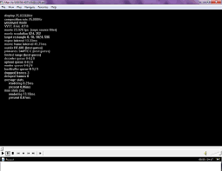

У деяких ОС (Windows 3.11, наприклад) користувальницька програма може монополізувати процесор, тобто працювати в режимі, що не витісняє. Як правило, у більшості систем не підлягає витисненню код властиво ОС. Відповідальні програми, зокрема завдання реального часу, також не витісняються. Більш докладно про це розказано в лекції, присвяченої плануванню роботи процесора.

Найбільш істотна відмінність між цими ОС полягає в наявності в багатокористувацьких системах механізмів захисту персональних даних кожного користувача.

*Багатопроцесорна обробка*

Настільки тверді обмеження позначаються на архітектурі систем реального часу, наприклад, у них може бути відсутня віртуальна пам'ять, підтримка якої дає непередбачені затримки у виконанні програм.

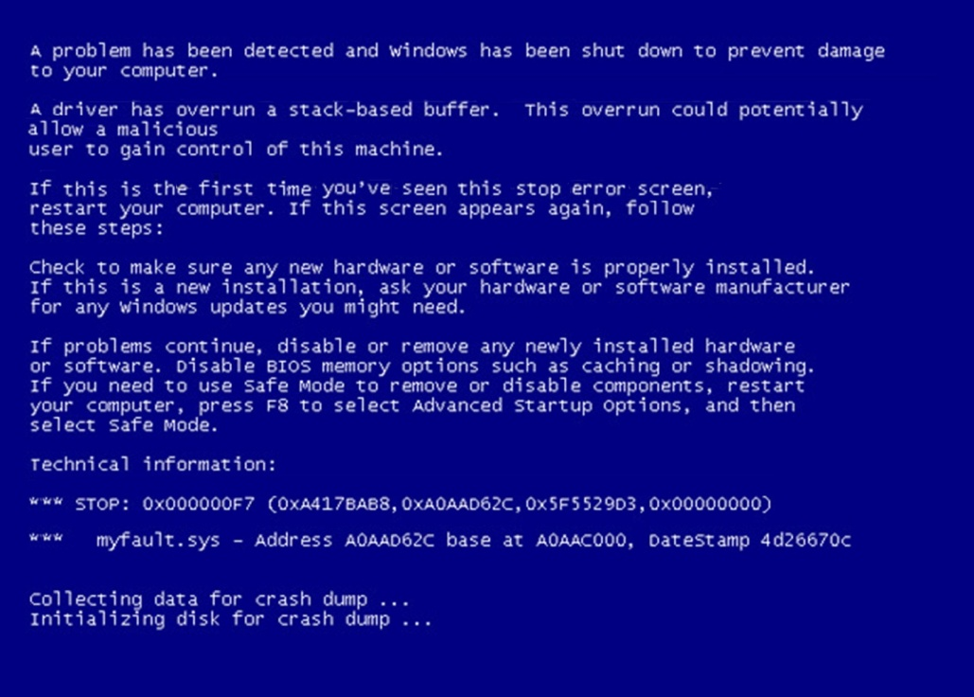

1. **Яким чином відбувається завантаження і відновлення даних в ОС Windows XP?**

*Відновлення завантаження Windows XP*

Щоб з`ясувати, чому система не завантажується, важливо визначити, на якому етапі її завантаження відбувається збій. Проблеми на самих ранніх етапах старту за зовнішніми ознаками будуть відрізнятися від проблем з завантажувальними файлами, відповідальними за вхід в систему. Розберемося, як діагностувати типові збої завантаження Windows і як з ними боротися.

Пошкодження MBR (головний запис завантаження)

Виявляється тим, що завантаження комп`ютера переривається відразу ж після старту - після виведення на монітор відомостей про виробника комп`ютера екран залишається чорним. Іноді виводиться повідомлення про помилку, наприклад:

Invalid Partition Table - пошкодження таблиці розділів;

Missing Operating System - не знайдено операційна система;

Error Loading Operating System - помилка завантаження операційної системи.

*Рішення*



Завантажте з установочного диска з дистрибутивом "windows xp консоль відновлення" "Windows XP консоль відновлення (Recovery Console): помістіть в привід інсталяційний диск, налаштуйте BIOS для завантаження з CDDVD і запустіть програму установки.

Після появи на екрані тексту «Вас вітає програма установки», натисніть клавішу «R» (відновлення).

Запуститься консоль відновлення. На екрані буде відображено список встановлених на комп`ютері копій Windows XP і вам буде запропоновано вказати, в яку з них виконати вхід.

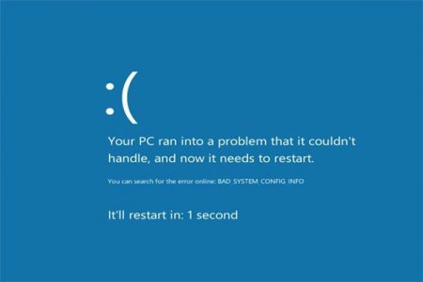

Далі введіть пароль адміністратора (якщо є). Якщо його немає, просто натисніть Enter, а слідом - команду перезапису завантажувального коду MBR: fixmbr, натисніть Enter і Exit для виходу з консолі і перезавантаження комп`ютера.

Ця команда відновлює тільки завантажувач MBR (boot code), а таблицю розділів, на жаль, немає. Відновлення таблиці розділів вимагає використання сторонніх утиліт, наприклад, TestDisk - одного з безкоштовних і доступних для розуміння інструментів.

На офіційному сайті є докладна інструкція по використанню програми.

Пошкодження завантажувального сектора

За симптомами схоже на пошкодження MBR, але при цьому система може видавати такі помилки:

А disk read error occurred - помилки читання диска;

NTLDR is compressed - завантажувач NTLDR заархівований (стиснутий);

NTLDR is missing - завантажувач не найден.

Рішення

Завантажте консоль відновлення і виконайте вхід в потрібну вам копію Windows XP;

Введіть команду: fixboot - завантажувач (код) активного розділу буде перезаписан. Далі - Enter і Exit.

Помилки конфігурації завантаження в файлі Boot.INI

Якщо конфігураційний файл завантаження Windows XP містить помилки або відсутній, завантажувач NTLDR не зможе знайти систему. Про проблеми з Boot.INI свідчать наступні повідомлення:

Check boot path and disk hardware - пропозиція перевірити шлях до завантажувального диску і сам диск;

Could not read from selected boot disk - прочитати дані з завантажувального диска не вдалося;

Windows could not start because of a computer disk hardware configuration problem - через проблеми з конфігурацією диска завантажити Windows не вдалося.

Рішення

Запустіть консоль відновлення.

Після входу в систему виконайте команду: bootcfg / rebuild - кожен розділ диска буде просканований на наявність встановленої в ньому копії Windows XP. При виявленні першої ж системи, користувачеві буде запропоновано додати інформацію про її завантаження в конфігураційний файл:

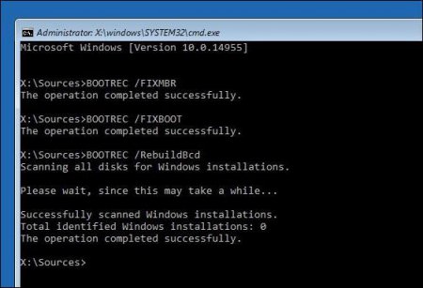

Запис «STOP C000021a {fatal system error}» - говорить про непереборний помилку системи, пов`язана з проблемами в вході виконання Winlogon.exe або Csrss.exe. Це, швидше за все, говорить про те, що файли пошкоджені або відсутні.

**4.Що таке «консоль відновлення»?**

Корпорація Майкрософт рекомендує користуватися консоллю відновлення тільки в тому випадку, якщо не вдається завантажити комп’ютер у безпечному режимі

та іншими доступними способами. Консоль відновлення розрахована тільки на досвідчених користувачів, що мають уявлення про основні командах, які

призначені для ідентифікації проблемних драйверів і файлів. Крім того, для роботи з консоллю відновлення необхідно наявність прав адміністратора

